4/17(五)中大春天文藝之遊活動景點介紹

台北市松山文化創意園區（英語：Songshan Cultural and Creative Park），簡稱松山文創園區（原松山菸廠）位於台灣台北市信義區，建於1937年，前身為台灣日治時期「台灣總督府專賣局松山菸草工場」，1945年更名為「台灣省專賣局松山菸草工廠」，1947年又更名為「台灣省菸酒公賣局松山菸廠」，1998年停止生產，2001年由台北市政府指定為第99處市定古蹟，並於2010年正式轉型定名「松山文創園區」。松山菸廠在光復後種植大量植栽，景觀優美，停產後已經成為台北市東區最大的綠地。為滿足公益性期待，2011年6月28日，臺北市政府文化局委託臺北市文化基金會營運管理松山文創園區，並將松山文創園區定位為『臺北市的原創基地』。松山文創園區全區為古蹟建築，製菸工廠、倉庫建築古色古香保存完善，是近年國內外藝文展覽辦展的熱門場地。
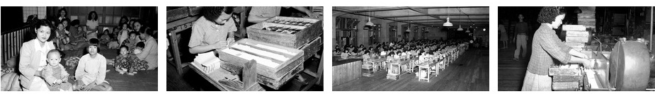
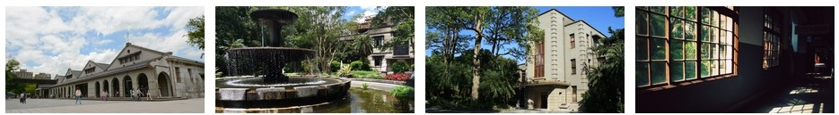
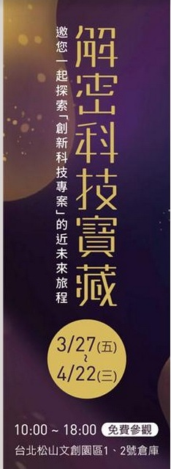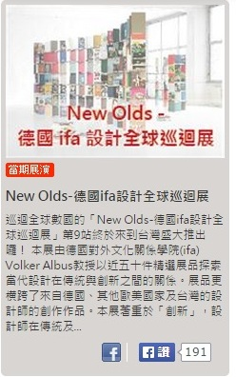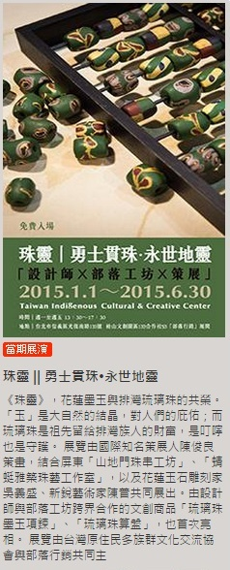
四四南村位於台北市三張犁，位置約為現今信義路五段、基隆路二段、松平路、莊敬路一帶，為國民政府遷台後所興建的眷村之一，村內居民全為聯勤第四十四兵工廠的廠工，因位於四四兵工廠之南，故名四四南村，當地居民多以「南村」稱呼之。
依據「四四南村國家古蹟促進聯盟」的調查，該村興建於1948年，應為國民政府在台灣所建立的第一座眷村，南村房舍與一般早期的眷村相同，主要以木材、竹籬、石灰及瓦片所建築而成，為一連棟式的平房，採「魚骨狀」的架構排列，共分甲字號、乙字號、丙字號三大建築群，房舍多半仍維持50年前的模樣。亦是第一座被保留下的眷村。保留部分具代表性的建築，以作為眷村文化的留影。
